Boson de Higgs
Table des matières
Introduction 1
Propriétés 1
Principe 1

Introduction
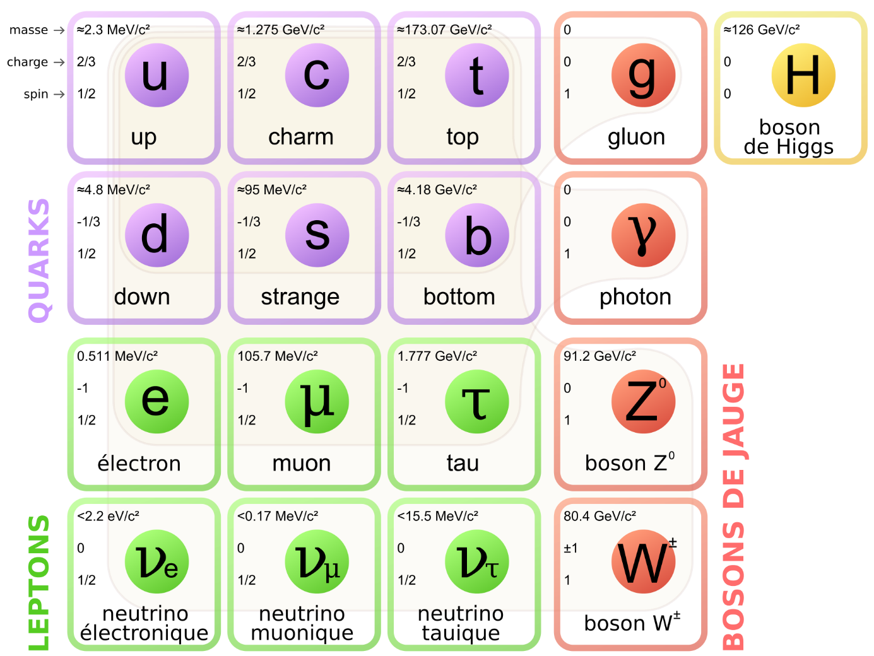
Le boson de Higgs, connu aussi sous d'autres noms comme boson BEH, est une particule élémentaire dont l'existence permet d'expliquer la brisure de l'interaction unifiée électrofaible. Son existence a été confirmée de manière expérimentale en 2012 grâce à l'utilisation du LHC et a conduit à l'attribution du prix Nobel de physique à François Englert et Peter Higgs en 2013. Le boson de Higgs, quantum du champ de Higgs, confère une masse non nulle aux bosons de jauge de l'interaction faible (bosons W et boson Z), leur conférant des propriétés différentes de celles du boson de l'interaction électromagnétique, le photon.
Cette particule élémentaire constitue l'une des clefs de voûte du modèle standard de la physique des particules. À ce titre, elle est parfois dénommée « particule de Dieu ». La connaissance de ses propriétés peut par ailleurs orienter la recherche au-delà du modèle standard et ouvrir la voie à la découverte d'une nouvelle physique, telle que la supersymétrie ou la matière noire.
Le symbole du boson de Higgs est H⁰.

Propriétés
La théorie EWSB prédit pour le boson de Higgs des propriétés quantiques très particulières : un spin de 0, une fonction d'onde qui ne change pas lors d'une inversion de charge et de parité (spin/CP[Quoi ?] de 0+), et une interaction avec elle-même par auto-couplage. Cette combinaison de propriétés la rend différente de toute autre particule fondamentale connue. En revanche, la théorie ne prédit pas sa masse.

Principe
L'existence du boson scalaire (Higgs) est trop brève (de l'ordre de 10⁻²² s) pour qu'on le détecte directement : on ne peut espérer observer que ses produits de désintégration, voire les produits de désintégration de ces derniers. Des événements mettant en jeu des particules ordinaires peuvent en outre produire un signal similaire à celui produit par un boson de Higgs.
Par ailleurs, une particule ne peut être observée dans un détecteur qu'à des énergies supérieures ou égales à sa propre masse. Il est d'ailleurs abusif de parler de masse pour une telle particule, puisque dans le modèle la masse n'est plus une caractéristique intrinsèque des particules, mais une mesure de leurs interactions avec le champ de Higgs.
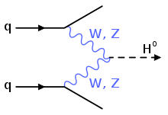
Une des voies possibles de formation d'un boson de Higgs neutre à partir de deux quarks et l'échange de bosons électrofaibles.

